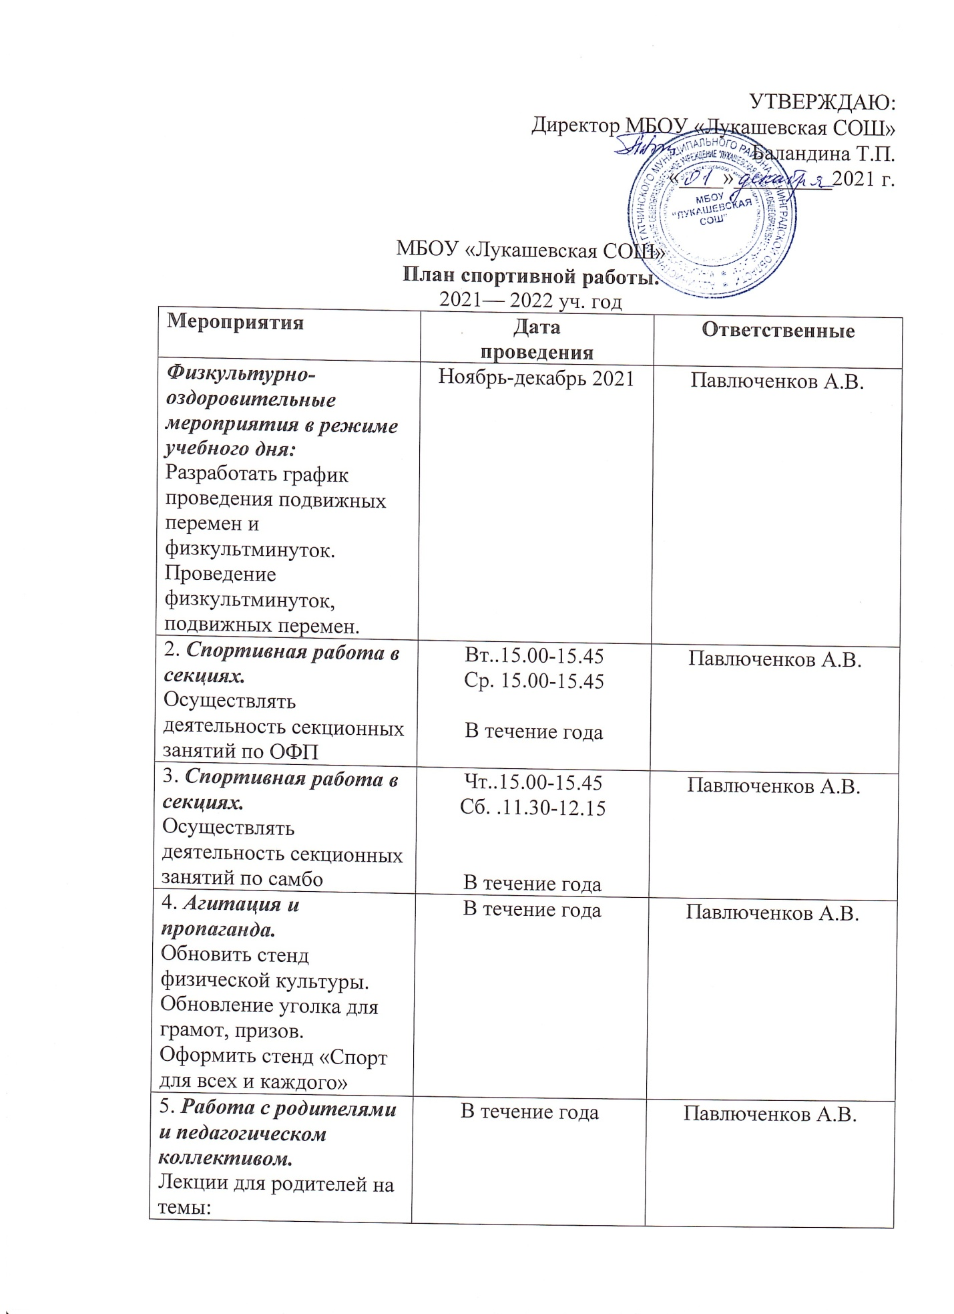

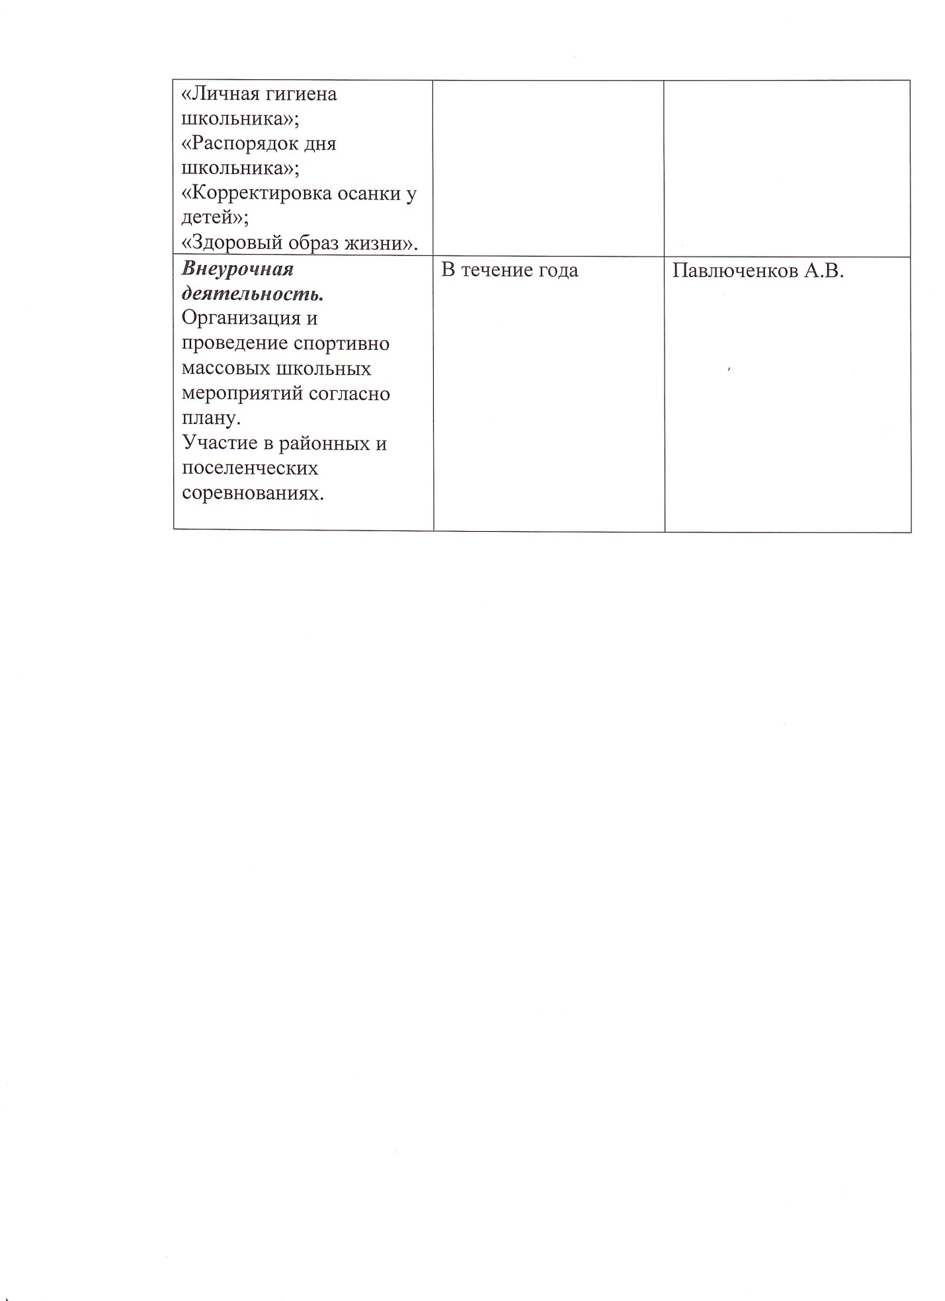

Приложение 1
МБОУ «Лукашевская СОШ»
План спортивно массовых мероприятий школы
2021-2022уч. год
п/п | Время проведения | Название мероприятия | Участники
1 | сентябрь | День здоровья.  Легкоатлетические командные эстафеты.  Игровые состязания на открытой площадке. | 1-9 кл.
2 | октябрь | Теннисные встречи | 5-10кл
3 | декабрь | Веселые старты.  Эстафетные командные состязания в спортивном зале. | 1-4 кл.
4 | декабрь | Пионербол.  Встречи команд классов. | 5-6 кл
5 | февраль | Зарнца.  Встречи команд классов. | 7-10 кл.
6 | март | Волейбол.  Встречи команд классов. | 7-10 кл.
7 | апрель | Стритбол .  Соревнования команд юношей и девушек | 7-9 кл.
8 | май | День здоровья.  Легкоатлетические состязания на открытой площадке команд Легкоатлетические состязания с элементами ориентирования среди команд | 5-7 и 8-9 кл
.

Приложение 2.
Календарный план спортивных мероприятий за пределами образовательного учреждения на 2021 – 2022 год
- СПОРТИВНЫЕ АКЦИИ, ЯРМАРКА

1 | Городские акции «До Знака ГТО – лишь шаг» | Май, сентябрь | Ул. Соборная, ул. Рощинская, Площадь С.С.Богданова
2.СПАРТАКИАДА ШКОЛЬНИКОВ

1 | Спартакиада школьников  2021 – 2022 | Сентябрь - май | ФОК «Арена»  МБОУ СОШ№2  МАУ «Волна»
3.БАСКЕТБОЛ

1 | Турнир по уличному баскетболу, посвященный Дню города ГАТЧИНА | Сентябрь | Площадка Гатчинской средней общеобразовательной школы №2
4.ВОЛЕЙБОЛ

1 | Легкоатлетическая эстафета, посвященная празднованию Дня города Гатчина | Сентябрь | Ул. Рощинская – шоссе ПИЯФ – Красносельское шоссе
2 | Гатчинская серия турниров по пляжному волейболу среди юношеских и взрослых команд:  - Турнир «Открытие сезона»  - Турнир посвященный Дню России (12 июня)  - Турнир посвященный Дню Российской молодежи  - Турнир «Закрытие сезона» | Май – сентябрь | Стадион «Балтийский»
5.ФЛОРБОЛ

1 | Осеннее Первенство города Гатчины по флорболу среди детских команд | Октябрь | Гатчинский Лицей №3 им.Героя Советского Союза А.И.Перегудова
6.ФУТБОЛ

1 | Турнир «Рождественские каникулы» среди детских команд (2011-2012, 2009-2010, 2007-2008 г.р.) | Январь |  | Универсальный спортивный зал «Маяк»
2 | Кубок открытия сезона, посвященный Дню Победы | 10 мая |  | Стадион «Балтийский»
3 | Первенство города Гатчины среди детских команд | Май – июнь  Август – сентябрь |  | Физкультурно-спортивный комплекс «Мариенбург»
4 | Турнир дворовых команд, посвященный Дню Победы | Май | Стадион «Балтийский»
5 | Турнир дворовых команд, посвященный Дню города | Сентябрь | Стадион «Балтийский»

